EQUIPE RESPONSÁVEL

O trabalho foi conduzido sob a liderança de Suhas Parandekar, responsável pela equipe do Banco Mundial, e de Aléssio Trindade, líder da equipe da Fundação Getulio Vargas (FGV). A gestão do projeto contou com a coordenação de Tullia Maria Erseni (FGV) e Marina Bomura (Banco Mundial).

A equipe técnica teve como responsáveis pela dimensão de demanda de cursos técnicos o profissional Paulo Nascimento, enquanto a frente de oferta da Educação Profissional e Tecnológica (EPT) foi conduzida por Gabriel Grabowski. O desenvolvimento e a análise de dados contaram com a atuação de Fábio Maciel, em apoio ao TTL.

Na área de dados financeiros, Carlos Ávila e Rogério Vidal contribuíram com análises especializadas, enquanto Garabed Kenchian foi responsável pelo tratamento e análise de dados relacionados à EPT.

A equipe manifesta seu agradecimento às instituições parceiras e especialistas que colaboraram para a realização deste trabalho. Destacam-se, em particular, o Ministério da Educação (MEC/SETEC), que apoiou as discussões de política educacional, e os institutos de pesquisa IBGE e IPEA, que forneceram informações estatísticas e socioeconômicas fundamentais para a análise e elaboração deste estudo.

Contactos: blixblax@worldbank.org blixblax@fgv.org
Simulador Interativo na Internet:
https://datanalytics.worldbank.org/Simulador PROPAG

CONTEXTO SOBRE EPT

CONTEXTO SOBRE EPT

OFERTA E DEMANDA DA EPT

- METAS PNE

  - PNE VIGENTE

    - Metas estabelecidas

No Plano Nacional de Educação (2014-2024), a Meta 11 estabelecia o objetivo de triplicar as matrículas da Educação Profissional Técnica de Nível Médio (EPTNM) até 2024, assegurando que pelo menos 50% da expansão ocorresse na rede pública.

A tabela a seguir apresenta:

- A meta definida para cada estado no PNE vigente,

- O total de matrículas de EPTNM registrado no Censo Escolar 2024,

- O déficit em relação à meta, a ser considerado para a elaboração do Plano de Aplicação de Recursos.

As matrículas de todas as redes de ensino foram consideradas nos dados a seguir.

Brasil e  Estados | Meta 11 do PNE  Matrículas em EPTNM | Total de Matrículas de EPTNM (Censo, 2024) | Déficit de matrículas em relação à meta 11
Brasil | 4.614.621 | 2.352.083 | 2.262.538
Acre | 6.652 | 8.492 | -
Alagoas | 42.507 | 24.589 | 17.918
Amapá | 15.903 | 5.605 | 10.298
Amazonas | 66.552 | 44.127 | 22.425
Bahia | 265.644 | 177.727 | 87.917
Ceará | 156.246 | 114.569 | 41.677
Distrito Federal | 45.342 | 30.053 | 15.289
Espírito Santo | 144.543 | 60.568 | 83.885
Goiás | 80.087 | 37.664 | 42.423
Maranhão | 76.029 | 71.075 | 4.924
Mato Grosso | 61.326 | 21.040 | 40.286
Mato Grosso do Sul | 61.821 | 20.928 | 40.893
Minas Gerais | 535.443 | 259.015 | 276.428
Pará | 77.283 | 61.194 | 16.089
Paraíba | 47.346 | 52.368 | -
Paraná | 321.561 | 158.011 | 163.550
Pernambuco | 189.324 | 108.228 | 81.096
Piauí | 82.350 | 99.338 | -
Rio de Janeiro | 489.018 | 146.789 | 342.229
Rio Grande do Norte | 69.348 | 55.628 | 13.720
Rio Grande do Sul | 314.736 | 138.757 | 175.979
Rondônia | 26.256 | 11.583 | 14.673
Roraima | 12.000 | 4.045 | 7.955
Santa Catarina | 197.310 | 82.602 | 114.708
São Paulo | 1.184.199 | 531.906 | 652.893
Sergipe | 13.386 | 15.532 | -
Tocantins | 31.959 | 10.500 | 21.459

No painel, na aba da Meta 11 vigente, o gestor pode selecionar seu estado e visualizar a projeção do Ensino Médio e da EPTNM até 2035, para apoiar tecnicamente no desenvolvimento do Plano de Aplicação de Recursos.

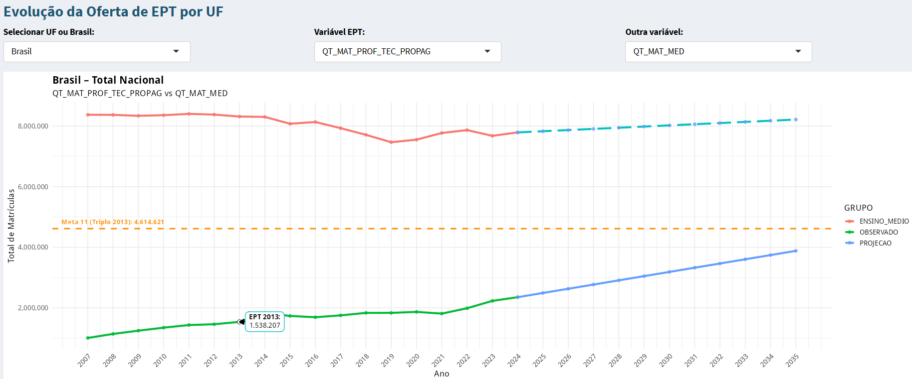

    - Expansão das matrículas em EPT 2014-2024

Com base nos dados da Meta 11 do PNE, observa-se que o Brasil ainda está distante de alcançar a meta de 4,6 milhões de matrículas em EPTNM, registrando atualmente 2,35 milhões, com um déficit de 2,26 milhões de vagas. Estados populosos como São Paulo, Rio de Janeiro e Minas Gerais concentram a maior parte desse déficit, enquanto estados como Acre, Paraíba, Piauí e Sergipe já superaram a meta, indicando boas práticas locais que podem servir de referência. Há uma clara desigualdade regional: o Sudeste acumula o maior déficit absoluto, o Centro-Oeste apresenta lacunas proporcionais significativas, e o Nordeste mostra resultados mistos.

Para atingir a meta, será necessário um crescimento acelerado e estratégico, priorizando estados com maior déficit absoluto e proporcional, ao mesmo tempo em que se aproveitam experiências bem-sucedidas em regiões que já superaram a meta.

  - PNE NOVO 2025-2035 (DISCUSSÃO)

    - Política de Expansão da EPT

O Novo Plano Nacional de Educação (2025–2035), a Meta 11 prevê que a Educação Profissional Técnica de Nível Médio (EPTNM) corresponda a 50% do total de matrículas do Ensino Médio, sendo 45% na rede pública.

A tabela a seguir apresenta:

- O cenário atual das matrículas em EPTNM (Censo 2024),

- A projeção de matrículas no Ensino Médio em 2035,

- O aumento anual necessário de estudantes,

- O percentual adicional de crescimento por ano até 2035,

Por fim, a tabela contempla todas as redes de ensino e considera a EPTNM nas modalidades integrado, concomitante, subsequente e EJA.

País e  Estado | % Atual de matrículas em EPTNM no Ensino Médio  (Censo 2024) | Ensino Médio projetado para 2035 | Aumento anual necessário (alunos) | % adicional por ano até 2035
Brasil | 30,2% | 8.214.415 | 159.557 | 1,8%
Acre | 21,2% | 41.322 | 1.106 | 2,6%
Alagoas | 19,3% | 144.5850 | 4.337 | 2,8%
Amapá | 16,8% | 35.328 | 1.192 | 3%
Amazonas | 22,9% | 135.988 | 2.170 | 2,5%
Bahia | 34,8% | 277.179 |  | 1,40%
Ceará | 31,4% | 360.517 | 5.972 | 1,7%
Distrito Federal | 28,8% | 82.317 | 1.010 | 1,9%
Espírito Santo | 47,5% | 141.571 | 921 | 0,2%
Goiás | 15,6% | 173.307 | 4.454 | 3,1%
Maranhão | 24,4% | 314.045 | 7.813 | 2,3%
Mato Grosso | 14,9% | 120.975 | 3.586 | 3,2%
Mato Grosso do Sul | 20% | 97.698 | 2.538 | 2,7%
Minas Gerais | 35,1% | 743.754 | 10.260 | 1,4%
Pará | 17,4% | 268.524 | 6.643 | 3%
Paraíba | 36% | 152.900 | 2.189 | 1,3%
Paraná | 37,8% | 428.000 | 5.501 | 1,1%
Pernambuco | 32% | 324.070 | 4.886 | 1,6%
Piauí | 56,5% | 135.167 | - | -
Rio de Janeiro | 26,7% | 412.935 | 5.425 | 2,1%
Rio Grande do Norte | 43,6% | 126.575 | 696 | 0,6%
Rio Grande do Sul | 41,9% | 307.905 | 1.391 | 0,7%
Rondônia | 15,8% | 98.845 | 3.440 | 3,1%
Roraima | 14,5% | 37.177 | 1.322 | 3,2%
Santa Catarina | 30,4% | 309.083 | 6.540 | 1,8%
São Paulo | 28,7% | 2.764.325 | 77.296 | 1,9%
Sergipe | 18,1% | 104.155 | 3.332 | 2,9%
Tocantins | 15% | 76.046 | 2.502 | 3,2%

Esses dados têm como objetivo apoiar a elaboração do Plano de Aplicação de Recursos dos Estados ao aderirem ao PROPAG, indicando o ritmo de expansão anual necessário das matrículas em EPTNM.

No painel, é possível selecionar o ano-alvo para o alcance da meta, bem como definir a modalidade de acompanhamento: técnico de nível médio (integrado e concomitante) ou apenas integrado. Dessa forma, os gestores podem simular cenários e escolher as alternativas mais adequadas para o plano de aplicação de recursos.

DESENVOLVIMENTO DO PLANO DE APLICAÇÃO

- ESTRUTURA DE PLANO DE APLICAÇÃO

O plano de utilização dos recursos destina-se a investimentos previstos no art. 5º, § 2º, da Lei Complementar nº 212, de 13 de janeiro de 2025, bem como aos valores provenientes do Fundo de Equalização Federativa (FEF). Esses investimentos visam ao cumprimento das metas de ampliação das matrículas na Educação Profissional Técnica de Nível Médio (EPTNM), conforme disposto no art. 68 deste Decreto, observando os critérios mínimos de qualidade que serão definidos em ato do Ministro de Estado da Educação.

Para a elaboração do Plano de Aplicação de Recursos, poderão ser considerados os quadros constantes na seção abaixo, as quais deverão ser seguidas pelo Estado.

    - Plano de Aplicação de Recursos

- Previsão de Matrículas e Distribuição

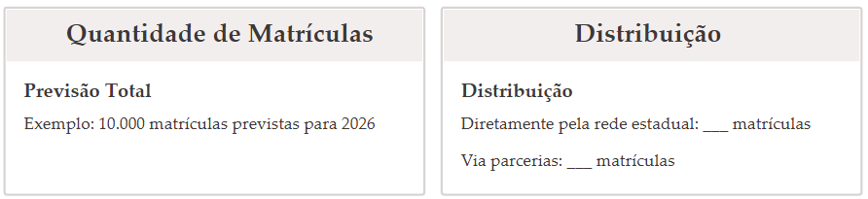

A previsão do total de matrículas para o ano subsequente deve ser detalhada no plano, especificando quantas serão realizadas diretamente pela rede estadual de educação profissional e tecnológica e quantas serão realizadas via parcerias.

- Cursos, Matrículas e Justificativas

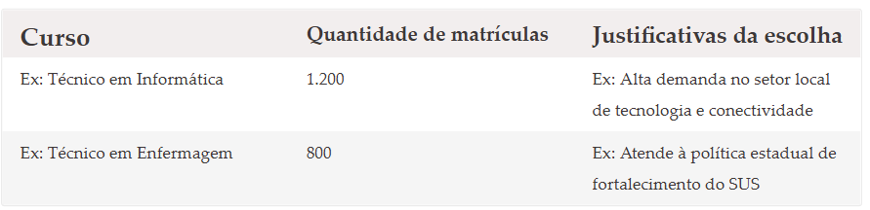

O plano deve incluir a previsão detalhada dos cursos a serem oferecidos, a quantidade de matrículas por curso e a justificativa das escolhas, considerando as demandas locais e as políticas estaduais.

- Estimativa de investimentos complementares

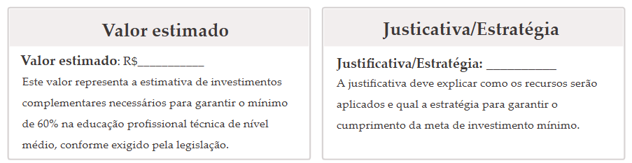

- Modelo para o Plano de Aplicação de Recursos

Com o objetivo de facilitar o processo de gestão, a tabela a seguir apresenta um modelo de plano de aplicação de recursos, estruturado a partir das principais descrições e orientações que devem compor o documento.

Tabela 8.1. Modelo para o Plano de Aplicação de Recursos
Item | Descrição | Campo para preenchimento
I | Previsão do total de matrículas para o ano subsequente
II | Quantitativo total de matrículas da oferta a serem realizadas diretamente pela rede estadual de educação profissional e tecnológica ou via parcerias | Matrículas diretamente pela rede estadual:  Matrículas via parcerias:
II | Previsão de cursos, quantidade de matrículas por curso e justificativa das escolhas | Preencher tabela complementar abaixo
IV | Estimativa de investimentos complementares para garantir o mínimo de 60% na educação profissional técnica de nível médio | Valor estimado: R$  Justificativa/estratégia:

Tabela 8.1.2 Tabela complementar para o item III da tabela 2 - Cursos e Justificativas
Curso | Quantidade de matrículas | Justificativa da Escolha

- PROTOCOLO DE PREPARAÇÃO

As informações a seguir têm por objetivo detalhar os procedimentos para atualização dos dados, definição de parâmetros de qualidade, critérios de avaliação, alocação de investimentos, entre outros aspectos relevantes do Decreto nº 12.433, de 14 de abril de 2025 e da Lei Complementar nº 212, de 1 de janeiro de 2025.

- Déficit de Metas e Acompanhamento

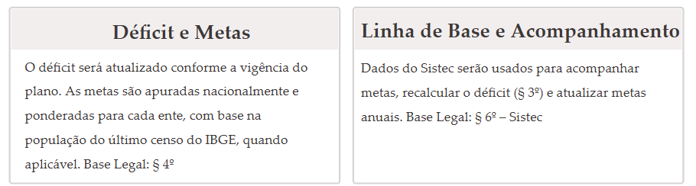

- Parâmetros de Qualidade e Avaliação

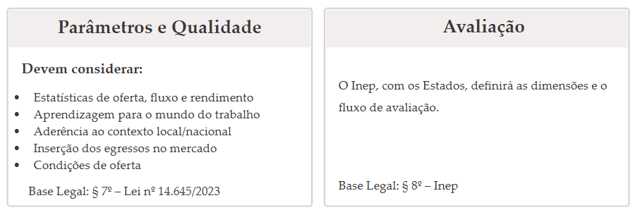



- Apresentação do Plano

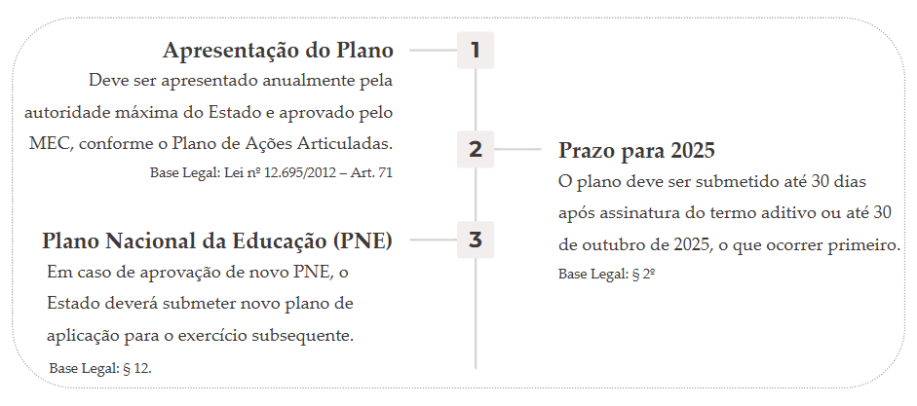

É fundamental observar os prazos estabelecidos para garantir a aprovação do plano e o recebimento dos recursos.

- Parcerias e Modalidades

Parcerias podem ser firmadas com instituições da educação profissional e tecnológica da União, Estados, DF, Municípios, serviços nacionais de aprendizagem, instituições privadas/públicas de ensino superior e fundações públicas de direito privado. Todas devem estar habilitadas e autorizadas. Base Legal: § 7º

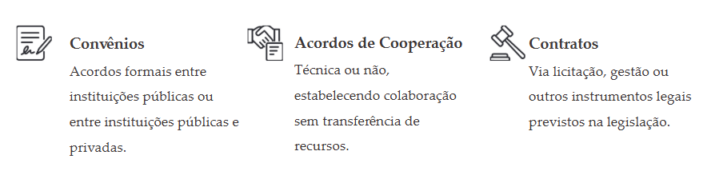

Base Legal: § 8º

- Investimentos Permitidos

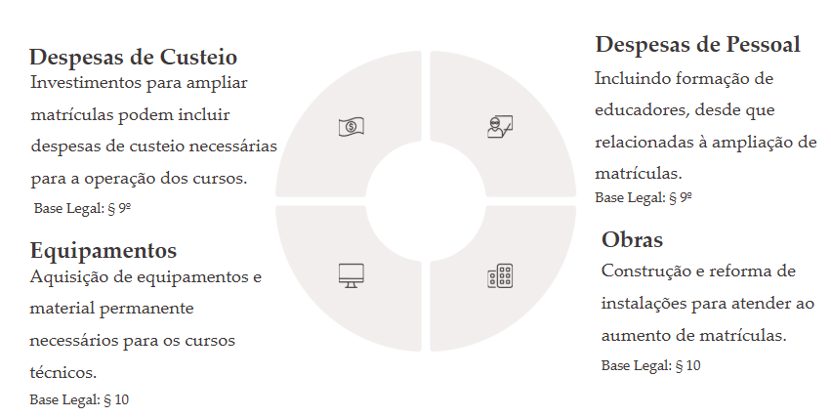

A definição dos valores para os investimentos deve considerar o aumento de matrículas no mesmo ano. Base Legal: § 11

- Metas e Consequências

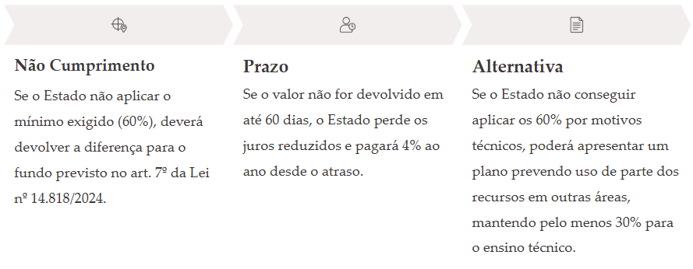

A proposta de usar menos de 60% no ensino técnico deve ser analisada e aprovada pelo governo federal. (Base Legal: XI)

